GE Rohrbogengeruchsverschluss für ein Spülbecken Abgang horiz. G1 1/2x50

Geberit

Eigenschaften

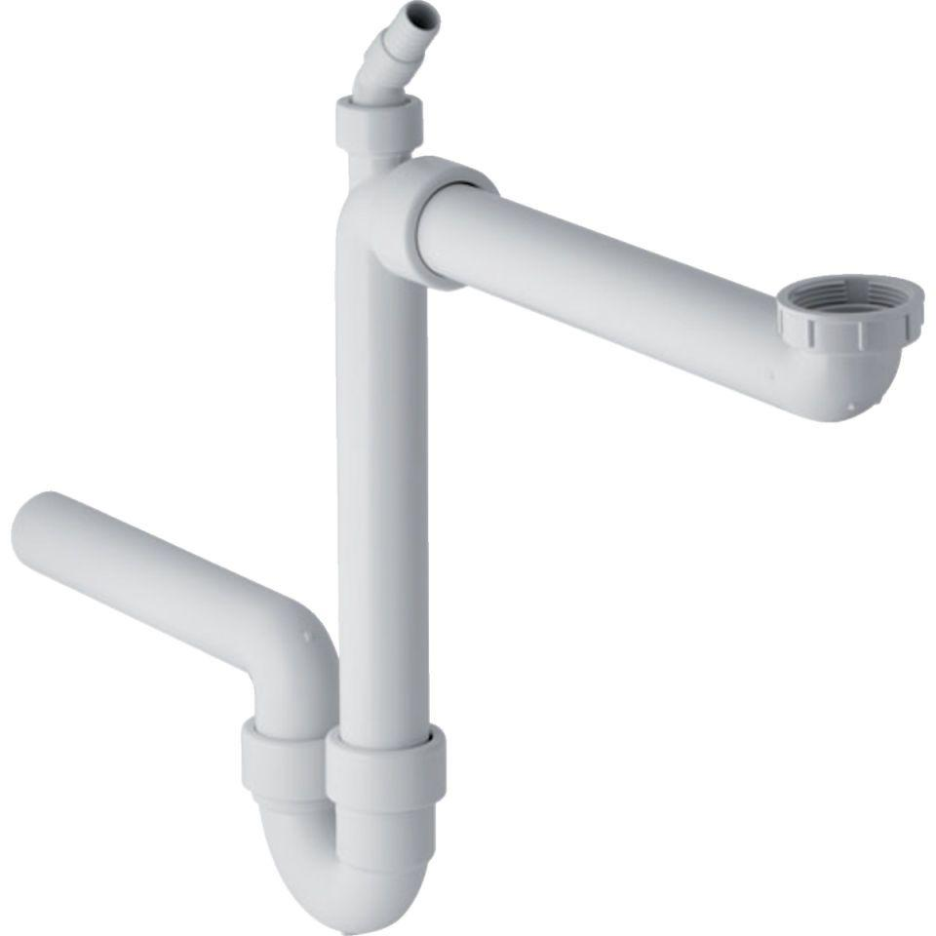

GTIN:

4025416022220

HAN:

152819111

Montageart

Aufputz

Werkstoff

Kunststoff

Nennweite DN

50,00

Abgang

horizontal

Sperrwasserhöhe

50 mm